ЗАСУХИН Азат Аркадьевич
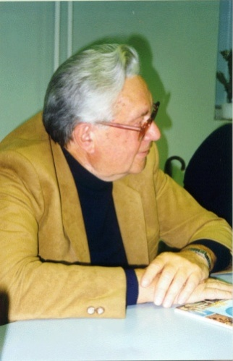

Окончил в 1953 г. Московский Государственный Институт Международных Отношений, по специальности «референт-переводчик по странам Центральной Европы». В 1953 г. защитил кандидатскую диссертацию на тему: «Развитие и размещение промышленности Германии» в Институте Географии АН СССР.
В 1953-1963 г.г. работал научным сотрудником в отделе экономической географии зарубежных стран ИГАН, занимался проблемами экономической и социальной географии европейских стран.
В апреле 1963 г. был приглашен на работу в Университет Дружбы Народов; совмещал административную работу в качестве начальника отдела науки и аспирантуры с преподавательской деятельностью доцента кафедры политической экономии. Читал лекции и вел семинарские занятия по курсам «Международные экономические отношения» и «Экономическая история» для студентов экономического факультета и спецкурсы для журналистов и историков. В 1968 г. был избран деканом факультета Экономики и права и оставался на этой должности до 1970 г. С 1975 г. работал на кафедре экономической и политической географии экономического факультета доцентом, в 1975-1996 гг. избирался заведующим кафедрой. С 1982 г. по настоящее время работает профессором на кафедре, с 2006 г. в должности профессора – консультанта.
В 1972-1975 гг. находился в научной и педагогической командировке в Федеративной Республике Германии (г. Дортмунд, Международный институт), где выступал с лекциями в высших учебных заведениях различных городов ФРГ. В 1978-1982 гг. находился на дипломатической работе: был первым секретарем Посольства СССР в ФРГ.
Награжден медалью “100 лет со дня рождения В.И. Ленина”, медалью “Ветеран труда”, медалью “850-летия Москвы”, знаком “Отличник высшего и профессионального образования России”, двумя почетными грамотами Министра Высшего образования СССР, двумя почетными медалями и грамотами РУДН.
Участвовал в работе XIX Международного географического конгресса в Стокгольме (1960); ряде международных симпозиумов по вопросам экономических отношений между СССР и ФРГ (1973, 1974, 1980, 1981, 1992, 1994 гг.), а также общесоюзных и университетских конференциях.
За годы научной и педагогической деятельности опубликовал 56 научных и учебно-методических работ в издательствах «Академия Наук», «Педагогика», «Знание», «РУДН», в том числе «Экономическая география ФРГ и ГДР» издательство АН СССР (в соавторстве), учебные пособия «Экономическая и политическая география капиталистических стран» (в соавторстве), «Экономическая и политическая география социалистических стран» (в соавторстве), «Экономическая и политическая география развивающихся стран» (в соавторстве).
E-mail: regionecon@gmail.com

